Écologie des communautés FOREY

Commu = ensemble d’organismes appartenant à des pop espèces diff constituant un réseau de relations.

Individu < Pop < Commu < Ecosystème

Délimitation des commus = même groupe systématique / fonctionnel / même niveaux trophiques

Communauté caractérisé par richesse, composition d’espèce, abondance

Indice de Shannon : richesse taxonomique et équité difficulté à prédire l’identité du prochain individu

Indice de Simpson : proportion de chaque taxonomique
- α : nd espèces coexistant dans milieu donné → diversité intra-habitat
- β : inter-habiata → dissimilitude entre 2 habitats
- γ : isolation + fragmentation habitat → addition espèces échantillonnant le même milieu à différent endroit

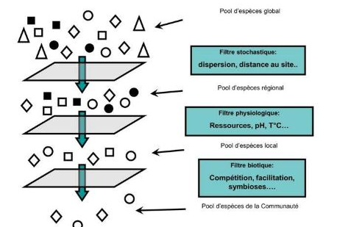

Interactions biotique : comprendre l’évolution, structuration et fonctionnement des communautés
Espèce clé de voute : équilibre d’un ecosystème
Espèce parapluie : évolution d’autres espèces
- prédation : temps court, plusieurs proies
- herbivorie : régimes alimentaires spécifique, peu d’espèces diff conssommé
- parasitisme : temps long, une seule proie
5 adaptations :
- défense physique
- mimmétisme
- camouflage
- effet de groupe
- défense chimique
Trade off : compromis, dvp d’une stratégie

Compétition directe : Allélopathie → empechent germer
Compétition indirecte : exclusion compétitive ( élimination de la – compet), distribution spatiale des deux espèces (celle qui se décalera sera la – compet)

Effet maternel : croissance de la mère qui influence sur les perfo des descedants

réponse compétitrice : comment une espèce est impactée par une seconde espèce
l'effet compétiteur : comment l'espèce va impacter une autre espèce
compétition symétrique : compétiteurs équivalents
compétition asymétrique : compétiteurs non équivalents
Amensalisme : -/neutre

Grime : compétition évolue en fonction du nombre de ressources , compet racinaire et aérienne augmente
Tilman : constante, si la compétition racinaire diminue, la compétition aérienne augmente. statique

Facilitation : espèces nurse → effet positif sur une autre espèce, un peu de compet

Ascenseur racinaire : zone aride où l’espèce a réseaux racinaire importants pouvant humidifier le sol
Mutualisme : +/+
Commensalisme:+/neutre
Parasitisme : ±

